Platonova tijela

Ovo je materijal kojeg možete isprintati
i staviti na pano u matematičkoj učionici.

Stranice na kojima je prikazano
kako izraditi Platonova tijela
izradila je kolegica Željka Bjelanović,
http://free-bj.t-com.hr/zbjelanovic/ ,
a one na kojima su šarene sličice
Platonovih tijela
kolegica Kristina Vučić.
Najljepše im se zahvaljujem na dopuštenju
da ovaj materijal stavim na web.

Antonija Horvatek
Matematika na dlanu
http://www.antonija-horvatek.from.hr/

PLATONOVA TIJELA

Platonova tijela ili pravilni poliedri su geometrijska tijela omeđena sukladnim (jednakim) pravilnim mnogokutima. Začudo, postoji samo pet takvih tijela - možeš ih vidjeti na doljnjim slikama.

Platon (4. st. pr. Kr.) - grčki filozof; pravilnim poliedrima pripisivao je posebna svojstva, te su oni zbog toga nazvani Platonova tijela

Euklid (3. st. pr. Kr.) - najveći starogrčki matematičar; detaljno je opisao pravilne poliedre i dokazao da osim pet dolje prikazanih tijela nema drugih pravilnih poliedara. O njima je (kao i o mnogim drugim matematičkim pojmovima) pisao u svojoj knjizi "Elementi" na kojoj se temelji današnja geometrija. O važnosti njegovih otkrića i djela govori i činjenica da se naš trodimenzionalni prostor naziva i euklidski prostor.
A. Horvatek
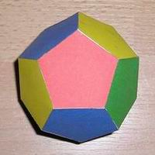
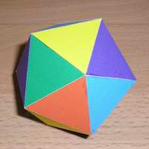
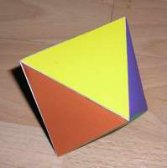
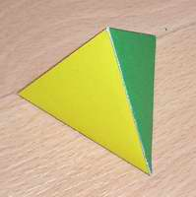
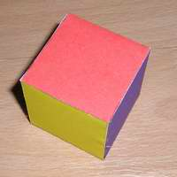
K. Vučić
TETRAEDAR
HEKSAEDAR
OKTAEDAR
DODEKAEDAR
IKOSAEDAR
Nazivi Platonovih tijela potiču od naziva grčkih brojeva:
1 mono 9 nona
2 di 10 deka
3 tri 11 undeka
4 tetra 12 dodeka
5 penta ...
6 heksa 20 eikosi
7 hepta ...
8 okto
K. Vučić, A. Horvatek
i od grčke riječi hedra, što znači stranica.

Npr. tetraedar → tetra + hedra → četiri stranice
Kako izraditi Platonova tijela?
... tetraedar koji ima
4 vrhova,
6 bridova i
4 strane.

TETRAREDAR

Spoji i zalijepi pa ćeš dobiti ...

... kocku koja ima
8 vrhova,
12 bridova i
6 strana.
HEKSAEDAR (KOCKA)
Spoji i zalijepipa ćeš dobiti ...
Ž. Bjelanović
... oktaedar koji ima
8 vrhova,
12 bridova i
6 strana.

OKTAEDAR
Spoji i zalijepipa ćeš dobiti ...

... dodekaedar koji ima
20 vrhova,
30 bridova i
12 strana.

DODEKAEDAR
Spoji i zalijepipa ćeš dobiti ...
Ž. Bjelanović
... ikosaedar koji ima
12 vrhova,
30 bridova i
20 strana.

IKOSAEDAR
Spoji i zalijepipa ćeš dobiti ...

Ž. Bjelanović
A ako Platonova tijela izradimo od šarenog kartona, ona mogu izgledati ovako...

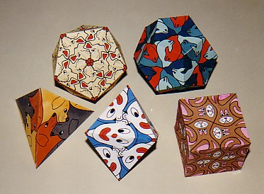
Ž. Bjelanović

